Ruit 154 – 1933/53-vertaling.
Naam:
Gemeente:
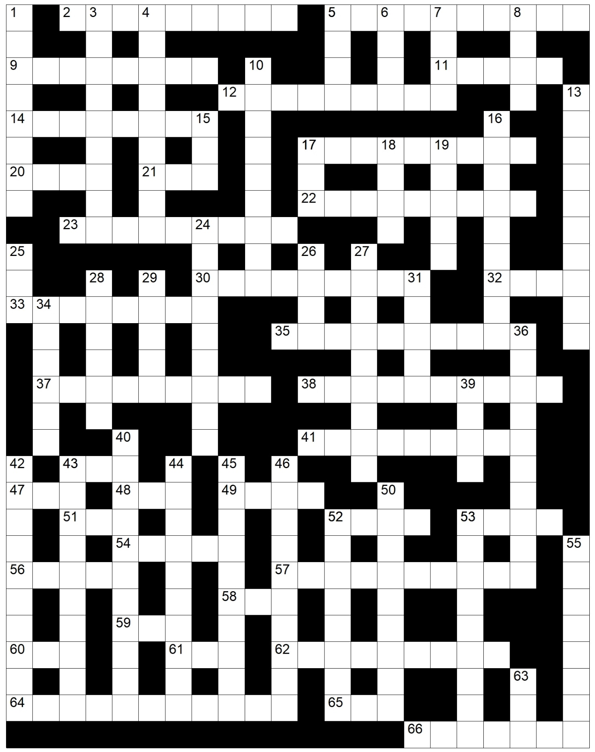

Antwoordblad

Af
1
3
4
5
6
7
8
10
13
15
16
17
18
19
24
25
26
27
28
29
31
34
36
39
40
42
43
44
45
46
50
52
53
55
63

Dwars
2
5
9
11
12
14
17
20
21
22
23
30
32
33
35
37
38
41
43
47
48
49
51
52
53
54
56
57
58
59
60
61
62
64
65

Leidrade

Af
1 Hulle gaan in Babel lê nadat die Here haar vernietig het.
3 Dit gaan gebeur met elke plant wat die hemelse Vader nie geplant het nie.
4 Die herder red hom uit die bek van die leeu.
5 Nadat dit uit die aarde uitgeskiet het, het dit begin hael
6 Die moeder van Dawid se seun Jitream
7 Maria se emosie as sy Jesus soek
8 Linkshandige rigter
10 Hananja het dit gebreek, en moet dit met yster vervang.
13 Hy verwek twis en 'n driftige man oortree.
15 Elke manskap kap dit af, sit dit op die kelder, steek dit aan die brand en - 1000 sterf
16 Die tyd wat die vyeboom uitgekap kan word as hy die vrugte dra nie.
17 As is sy gewas, sy gaan rol in die modder
18 Hierdie adder stop sy ore toe en luister nie na die besweerders nie.
19 Het julle nie dalk my sielsbeminde gesien nie?
24 Daar is 'n tyd om ver hiervan te wees.
25 Wees nie bevrees as iemand so word nie - by sy dood neem hy niks saam nie
26 As jy by 'n heerser eet - sit jou mes hier
27 So huil Jerusalem - daar is niemand wat troos nie - haar vriende is nou vyande!.
28 Die Jode doen dit met hulle klere, skreeu en werp stof in die lug - die prediker mag nie lewe nie!
29 In hierdie taal is daar op Jesus se kruis geskryf.
31 Luister nie na Jesus nie - en jy is soos hierdie man wat sy huis op die sand bou
34 Die blinde leiers doen dit met die muggie maar sluk die kameel in
36 Hulle het Jeremia se klaaglied gesing.
39 Die farao moet so 'n man oor Egipte aanstel om koring in te samel
40 Jesus waarsku teen profete wat só geklee is.
42 Dit is ŉ sagtheid van die tong [en valsheid breek die gees].
43 Hier word Joas vir Atalia weggesteek.
44 As die koning kom wat reg regeer sal hulle vlot praat.
45 Hulle het Jakob gebalsem.
46 Hierdie tekening op die vel is verbode vir die kind van die Here.
50 'n Nering waarvoor die koning die dogters van die volk sal gebruik.
52 Só beskryf Jeremia die tong van die volk.
53 Die apostels dink dis die praatjies van die vroue wat sê dat die graf leeg is.
55 Kleringstuk van Joab as hy Amasa vermoor.
63 God bou dit tot 'n vrou en bring haar na die mens

Dwars
2 Die wet is nie vir die regverdige gegee nie, maar onder andere vir hierdie mense.
5 Hulle rusie was die rede vir die skeiding tussen Abraham en Lor
9 Hierdie bees moet gestenig word as hy skade aanrig
11 Die geliefde ouderling skryf aan hierdie man wat hy liefhet
12 Wapen van Goliat.
14 Nering van Tertullus, aanklaer van Paulus.
17 Wanneer julle hom sien waai, sê julle: Dit sal gloeiend warm wees! en dit gebeur.
20 Hier het Noag dronk en naak gelê
21 Jogebed maak die mandjie hiermee dig
22 Niemand het dit gedoen met die arm van die farao wat die Here gebreek het nie.
23 So smaak manna.
30 Hierdie musiek sê: Neem die siter, gaan rond in die stad, vergete hoer! Speel mooi, sing baie, dat hulle aan jou kan dink.
32 Rut kan haar brood hierin doop.
33 Hieraan tel die Here die profeet op en neem hom Jerusalem toe.
35 Ambagsmanne wat weggevoer is in ballingskap.
37 Selfs dit wil Abram nie van die koning terughou nie.
38 So beskryf die profeet die weg van die HERE.
41 Josua moet dit maak vir die besnydenis.
43 Johannes is onwaardig om dit te doen om Jesus se skoenriem los te maak.
47 Moenie vals sweer nie, en hou hierdie ondernemings aan die Here,
48 Hierdie koning het aan sy voete gely
49 Titus moet so vermaan en bestraf
51 Doen dit met mekaar se laste
52 Almal wat só 'n vertoning in die vlees wil maak dwing julle om julle te laat besny
53 Trekdiere waarmee Elisa ploeg as Elia hom as profeet roep
54 In die tys van Saul moet die Israeliete hierdie werktuie na die Filistyne neem om reg te maak
56 As jy 'n gebuite vrou wil trou, knip dit en skaar haar hare af
57 Maak dit van fyn linne vir die priesters.
58 'n Derde van die Kariërs moet by hierdie poort wag hou,
59 Dina se moeder
60 Hy het gevra waarheen Saul gaan toe hy die donkies gesoek het
61 Braai dit oor die vuur as offer vir die Here
62 Hier sien die profeet die broodkoek wat die engel vir hom gebring het.
64 Van hierdie boumateriaal vir die tempel het Dawid baie gereed gemaak.
65 My seun moet hieruit water drink.

